# “内参治国”的那些事……

上层政要掌握的信息，和吃瓜群众的比，不是一个量级的，就像有的人看的是内部参考，有的人看的是动态清样，有的人看的是清样附页，而有的人看的是侠客岛。

* 2015年5月上旬，政治局通报郭案件。——《清样附页》
* 5月下旬，省部军级通报郭案件。——《动态清样》
* 7月，郭案社会公示。——《侠客岛》
* ——题记

这是之前旧文的一段话，里面列举的几种内刊，就是所谓的内参。

实际上，郭案的通报手法，和当年林彪异曲同工。

当年913事件，林彪叛逃坠亡，影响太大，太祖为了最大程度稳定军心，就用了这种**“内外有别、从上至下”**的逐级传达方式。

* 71年9月，政治局委员通报林彪死亡消息。
* 71年10月，省部军级传达林彪死亡消息。
* 71年11月，扩大党内传达林彪死亡消息。（当时被解除职务下放南昌的邓，就直到11月才知道林彪的事）
* 直到72年1月13日，直到913林彪事4个月后，913才被扩大到党外，全社会公示。

新时代的郭案，和文革的林彪案，通报手法是如此的相似。

所以说，**某人对毛主席的政治艺术，是深入研究过的。**

当然，对于内参，我们吃瓜群众觉得很陌生，很稀奇，但体制内人士是不一样的，**内参之于体制内人士，大概相当于朋友圈、微博之于吃瓜群众。**

国家秘密的秘级有三个，分别是秘密、机密和绝密，内参也分多种秘密等级，只供相应级别的官员阅读，为他们的决策提供参考。

* “绝密”是最重要的国家秘密，泄露会使国家的安全和利益遭受特别严重的损害，保密期不限。
* “机密”是重要的国家秘密，泄露会使国家的安全和利益遭受严重的损害，保密期一般以年数计算。
* “秘密”是一般的国家秘密，泄露会使国家的安全和利益遭受损害，保密期很短。

记得从国防科工委贬到体育总局的伍绍祖，就发过这样的“牢骚”：

* “我在科工委，那里一张掉在地方的小纸片，密级都是绝密，现在（体育总局）最重要的文件，都才是机密而已。”

而内参的大部分密级，都是秘密级别，有效期半年几个月，保密期过后就失效，就会通过各种途径流露到坊间。

如下图：

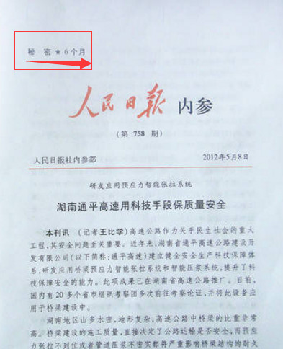

但小部分内参的级别就高了，像仅供**中央政治局常委或委员参阅**的《清样附页》，就属于绝密级，这种文件信息很大，价值也很大，一般反映极为重大和紧急的事态，特别是有领导重要批阅的，更是含金量十足，是国外情报机构的追求香饽饽，也是京圈政经人士的黄金信息源，郭大嘴在海外闹出这么大动静，估计手里没少有这些东西。

其次是《国内动态清样》和国际《参考清样》，供**省部级以上领导参阅**，主要反映重要动态、敏感问题和重要建议。

还有面向**地市级和司局级**的是《内部参考》，反映问题的敏感度比“动态清样”要弱许多。再低一级的是《内参选编》，主要从《内部参考》和“动态清样”中选出部分不太敏感的内容，每周一期，**发至县团级等基层干部阅读。**

这些内参，也就成了权力的代名词。

想起了江青的事。

文革时江青炙手可热，想拉拢军队，她怎么拉拢呢？

**古时候武则天想做皇后，拉拢大臣是送金银，江青是送《国内动态清样》。**

是的，江青寄了多份《清样》文件给军队人士，像杨勇将军就收到了，但他对江青的拉拢不以为然，**将绝密内参原封退还给中央办公厅，而**与此同时，另一个将军也收到了江青所寄的《清样》，这个将军就受宠若惊啦，立即组织军区常委学习，并致信江青表示忠心。

这就可以看出这两个将军政治人格的差异了。

当然，我们也更能看出《内参》的分量了。

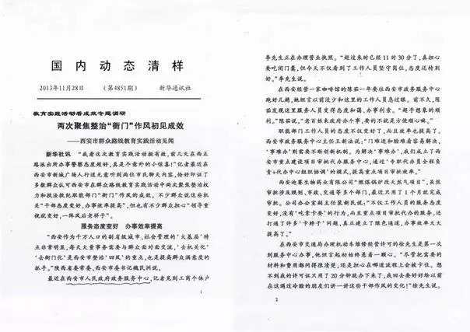

内参这样重要，也不是没有原因的，在中国政界中，“内参”是一种独特的信息传播现象，决策者通过阅读内参，了解民意和实际情况。

特别值得注意的是，**由于内参报道的真实度、敏感度、深度都远远超过大部分公开报道，一些官员几乎不看公开出版刊物，只看内参。**

在针对内参反映的问题作出批示后，带有领导人批示的内参影印件，通过中央办公厅和国务院办公厅等机构，批转到相关省市和部委领导手中。

他们接到批示后，要么直接解决问题后向上做汇报，要么把批示的内参影印件再批给下级执行官员，解决问题后再行汇报。

如上文提到的江青，她曾在内参上看到记者报道数学家陈景润贫苦交加，竟至感动落泪，特意下指示要有关部门照顾好陈景润，陈的境况才有了重大转机，能继续进行哥德巴赫猜想的研究，这倒算江青做过的好事。

可以说，内参是我党治国理政的重要手段之一，外媒很早就注意到这一特殊情况，甚至冠以这样的噱头：

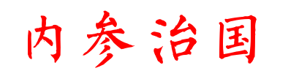

“内参治国”准确不准确，岱岱不清楚，岱岱只知道新华社记者是这样向同行吹牛逼的：

* **“中央领导、各省市领导上班的第一件事，就是调阅新华社内参。”**

固定向中央呈送内参的，主要是新华社、《人民日报》 以及中央电视台等中央级大报和电台、电视台。

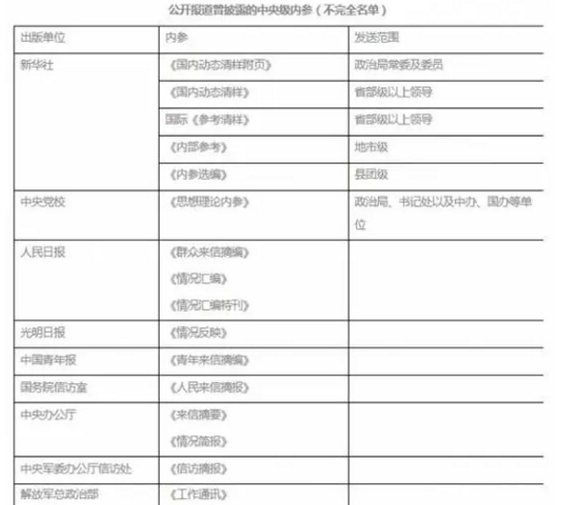

但其中影响最大、发稿最多、内参制度最健全的，是新华社。

新华社是内参文集的大产出地，而做这项工作的，是**新华社参编部。**

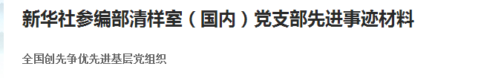

别看新华社有几千个记者，但有权力被“钦点”写内参文章的，不过数十而已。

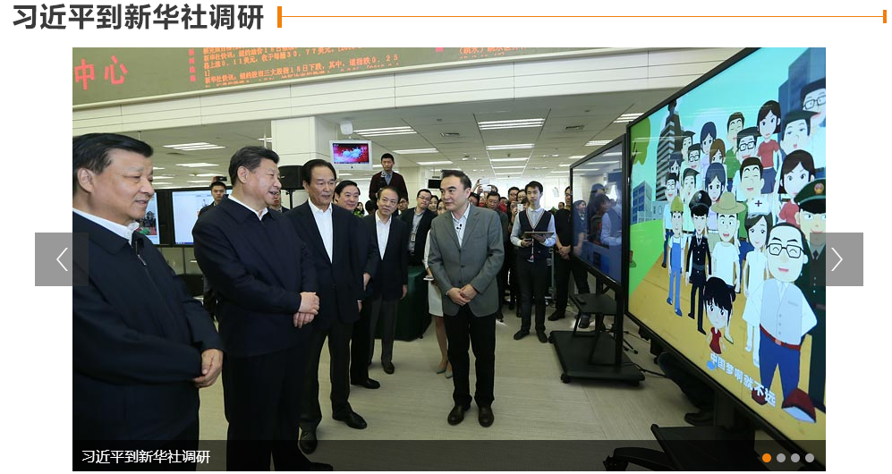

* １９日上午，习近平来到负责采编内参稿件的新华社参编部。**桌子上，摆放着各种内参刊物**，某人在听取基本情况介绍后对新华社编辑记者说：
* “内参工作非常重要，做好内参工作要客观真实，要有高度责任心、使命感。**我在地方工作时就比较重视内参工作，到中央工作后尤其重视，希望大家再接再厉**。”

某人对内参肯定很重视，因为他仕途初期就和内参有不解之缘。

那时他还在河北正定县，搞改革搞的风风火火，特别是“文化搭台，经济唱戏”地搞了红楼梦荣国府，一个人民日报社驻河北的记者，叫杨振武的，特地采访他，并将采访文章发表到内参，而那篇文章被邓看到了，还做了批示给了点赞，中央侧目，某人一时仕途得意。

所以，某人对内参的感觉，肯定是十分重视的。

* **我在地方工作时就比较重视内参工作，到中央工作后尤其重视。**

（然而，这一开始的高调，却为他埋了祸根。

当时的河北书记叫高扬，是保守派，某人的父亲是改开派，某人在河北大搞特高，上了内参惊动老邓，高扬看不惯了，他有一次在省委大会上公开说：**“有的元老和我打招呼，叫我照顾照顾他在河北工作的儿子”。**

虽然高扬没有直接点名，但河北干部都猜到是谁了，众人侧目，指指点点，某人在河北也就待不下去了，因此他父亲托福建一把手，同是改开派的项南，某人得以转战福建。

在某人向高扬告辞时，高这样说道：**“你是中央管的人，要走不用和我打报告。”**

转战福建后，某人低调了很多。

**低调，是中国官员的政治加分项，**看着高调的不厚终入秦城，不得不说，某人早年的这一仕途打击，却是因祸得福。）

还有前段时间的昆山龙哥反杀案，白衣大侠被拘，社会舆论反响强烈，然而没过多久，白衣大侠就被警察放了，这背后的原因就是这件事上了高级《内参》，某位领导阅后做了**“注意社会舆论”**的批示（不确定是谁），因此下面才这样麻溜的放人。

白衣大侠的胜利，也是我们吃瓜群众的胜利，下面这位不幸的人的胜利，则是一位记者的胜利。

是的，历史大冤案，呼格吉勒图案。

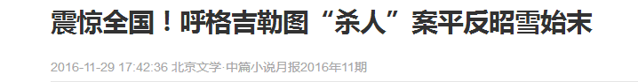

[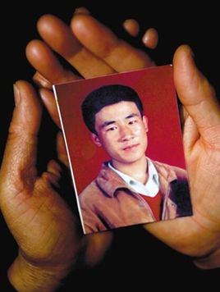](https://baike.baidu.com/pic/%E5%91%BC%E6%A0%BC%E5%90%89%E5%8B%92%E5%9B%BE%E6%A1%88/9877190/0/f11f3a292df5e0fe754415bd5f6034a85edf722a?fr=lemma%26ct=single)

呼格吉勒图案的再审，要感谢新华社内蒙古分社记者**汤计。**

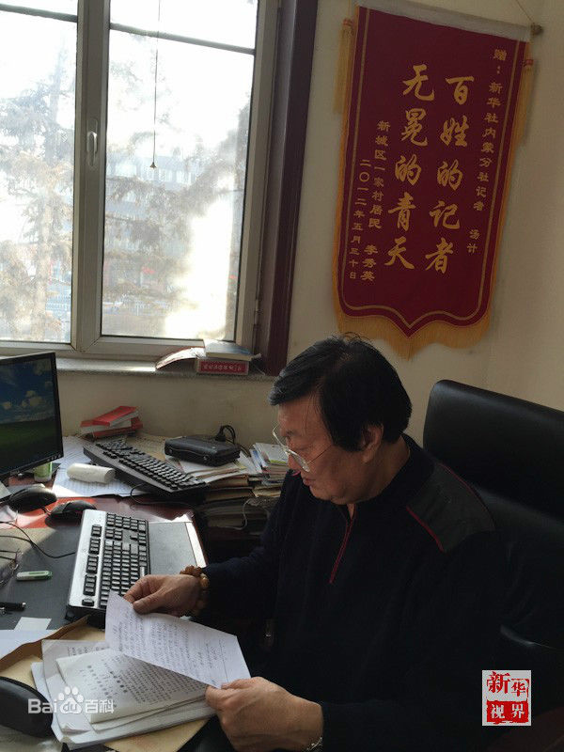

他是新华社中少数有权写内参的记者，正是他挖掘出呼格吉勒图案的冤情，并将之写进了内参，呈报了最高层。

尤其难能可贵的是，在地方官重重压力下，汤计调查受阻，但他又数次向北京总社发出内参，艰难地把这起冤案始终“挂”在那里，不使其落地不了了之，终于得到了**“最高领导的批示”。**

于是，在“领导批示”压力下，内蒙重启了调查，呼格吉勒图沉冤昭雪，一帮腐败分子也被揪出。

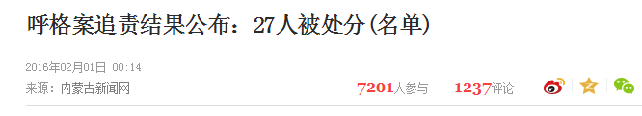

正是这样的正义感和坚持，格吉勒图父母感恩地称汤汁为“大恩人”。

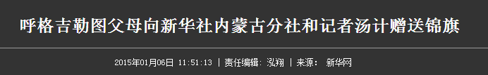

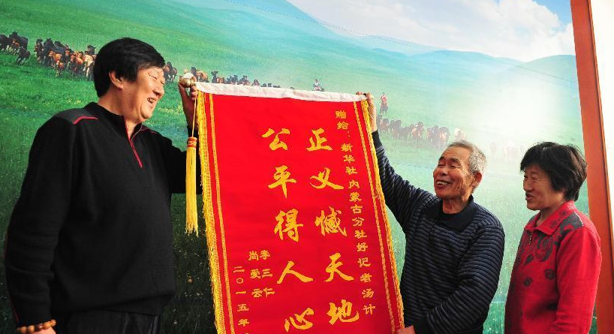

上述的昆山白衣男和呼格吉勒图案，都是“内参改变命运”的典范，然而，上了内参惊动了高层，不是就一定能得到完美处理，毕竟，中国官场水太深了。

如之前圈文提到的雷洋案。

IMG_256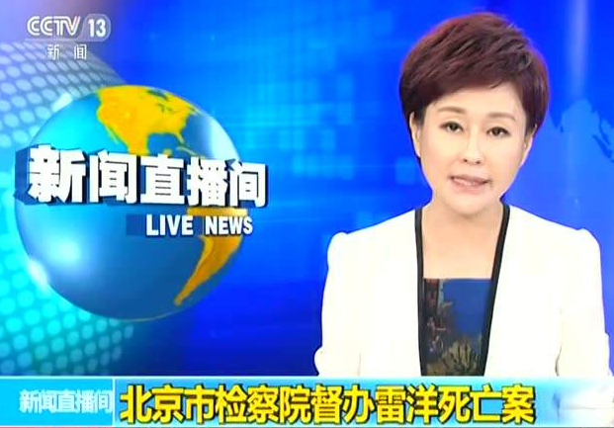

**内参特别注意选取那些对党国和社会有负面影响的事件，也特别注意选取外媒关注的事**，当时惊动中外的雷洋案就是这样上了内参头条，而且还被最高领导批示。

但是，负责具体执行的北京公安局局长，是王小洪，却十分无力。

《北京的水到底有多深？》中写过：

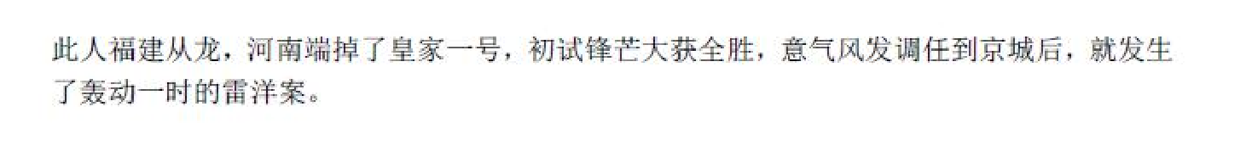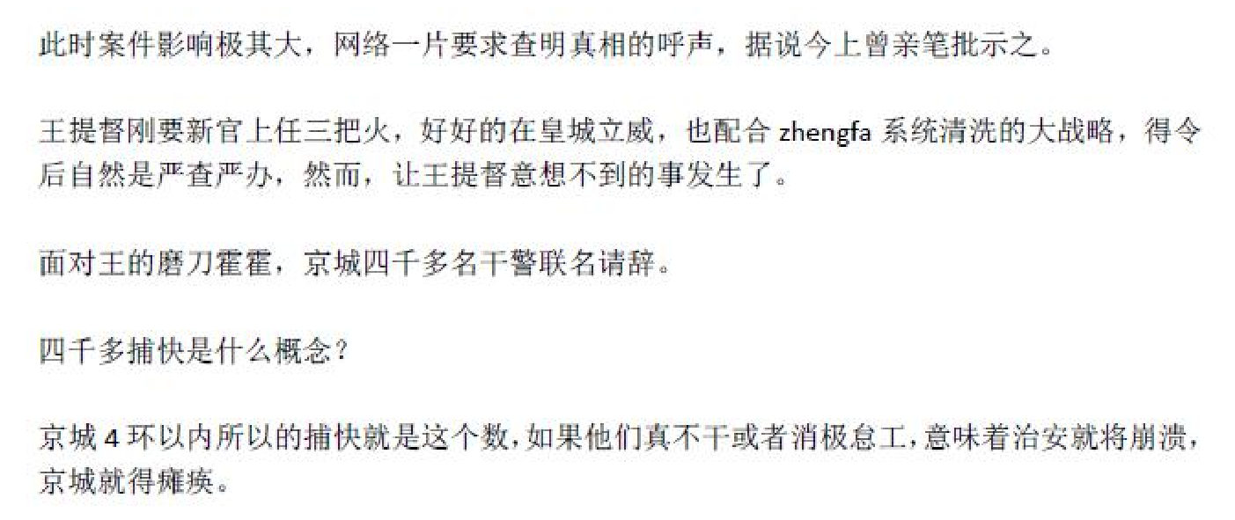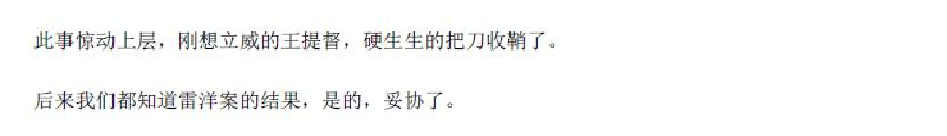

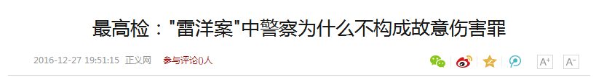

雷洋案上王局引而不发，没有选择硬碰硬，但紧随其后封禁了保利俱乐部蓝黛俱乐部，板回了一局。

这是某人没被公开的内参批示事件，公开内参批示，有这几条。

2013年1月，某人近日对新华社的一份内参作出批示，要求厉行节约、反对浪费。

**新华社《国内动态清样》第227期**发布了一篇《网民呼吁遏制餐饮环节“舌尖上的浪费”》的文章。习近平读过这篇文章后批示：

* **“从文章反映的情况看，餐饮环节上的浪费现象触目惊心。广大干部群众对餐饮浪费等各种浪费行为特别是公款浪费行为反映强烈。联想到我国还有为数众多的困难群众，各种浪费现象的严重存在令人十分痛心。浪费之风务必狠刹！”**

还有对就新华社一篇《形式主义、官僚主义新表现值得警惕》的文章作出指示：

* **“文章反映的情况，看似新表现，实则老问题，再次表明“四风”问题具有顽固性反复性。纠正“四风”不能止步，作风建设永远在路上。”**

人民日报的一篇《专家学者对遏制公款吃喝的分析和建议》等材料，再度受到某人批示：

**“中央要求厉行勤俭节约、反对铺张浪费，得到了广大干部群众衷心拥护。后续工作要不断跟上，坚决防止走过场、一阵风，切实做到一抓到底、善始善终。”**

“光盘行动”，“厕所革命”，对山西“喝人奶的姚晓红”案，背后都有某人的批示。

而某人近期的一次批示，还有孩子的近视问题。

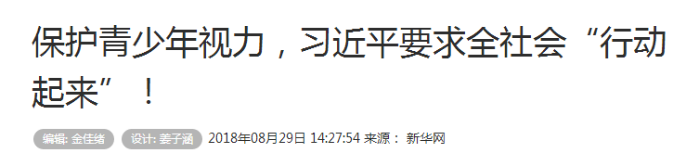

不过这个近视问题倒不是内参提的，是**国防动员部汇报**的一个问题。

国防动员部是做什么呢？

答：征兵的。

而近视眼，是不能当兵的，所以，国防动员部很着急。

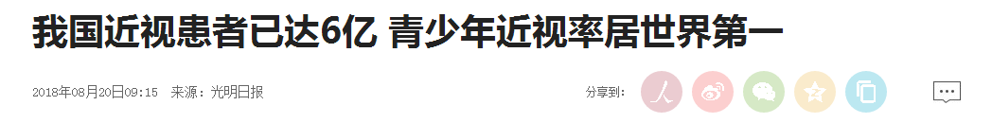

上面很重视，未雨绸缪，所以一个近视的小问题，有多部委联合下文。

除了上层对内参的重视和批示外，我们再聊聊内参的作者和产生。

早在毛泽东时代，毛就给内参工作定下了一条准则：

* **“中央给记者的任务就是如实反映情况。**
* **记者反映情况就是执行自己的职责。中央怎样判断，这是中央的事！”**

是的，真实是新闻的生命，新华社记者们写的内参，大都是如实反应情况的文章，但不能掺杂附上具体建议。

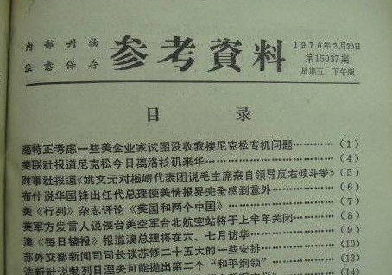

**内参里面真正能给国家建言献策的，不是记者，是学者。**

如前段时间大热的胡鞍钢，他的成名作，就是和王韶光合作的那篇《中国国家能力报告》，为随后朱镕基启动的分税制奠定了理论基础，可是朱相依然没有赏识他，一次开会，朱相坐在前排的胡鞍钢：

* **“你就是胡鞍钢啊，我和你是第一次见面吧，可我怎么听说你总在外面说你是我的智囊呢？”**

还有新权威主义理论的代表人物，南派萧功秦，北派吴稼祥，一时引爆学术界大辩论，舆情重大，有人向太宗汇报思想界流行的新权威主义思潮，太宗的回答是：**“我就是这个主张，但是不必用这个提法。”**

无独有偶的是，当时有人拿着王的文章问王：“你这不就是新权威主义嘛，为什么不标题？”当时只有30岁出头的王，以超乎年龄的政治成熟说到：**“共产党只会承认一个主义。”**

还有一篇农业报告震动长者的徐逢贤，更是一朝青云直上，当时的江总十分激赏，直接规定，以后徐逢贤搞调查研究、提出对策，可有三条途径直接报中央。

* 一条是社会科学院的《要报》;
* 第二条是中共中央政策研究室的《政研内参》;
* 第三条，通过当时的统战部副部长刘延东，直接报送中央。

还有当年贵为国师的何新，是内参常客，经常在内参上发表文章，给上层支招：

如这几条：

* 从近日《参考资料》获悉，台湾高层人物（邱进益等），最近相继提出建议签订两岸互不侵犯条约的建议（《参考资料》5月18日第12页）。我窃以为，这是近期两岸关系中较重要的一个动向：

一、台湾此举意图，是使大陆在事实上承认台湾为我对等政治实体。

二、但对我方的有利面，是可借此打开官方接触和政治谈判大门。

…………

…………

* （此文写给小平同志、王震副主席、总理）

——何新《关于台湾问题的几点建议》

（1992.5.22）

还有当年和古巴卡斯特罗共进晚餐后发给上层的报告：

* 我于3月6日自莫斯科返京。此次出国，系古巴国务副主席罗德里格斯介绍，由古巴亚太研究中心邀请访问。在古期间，受到卡斯特罗、罗德里格斯及其他政治局委员四人接见和交谈。
* 此次古巴邀请我的原因，除想了解我对当前国际形势、亚太问题的见解，也想听取我对古巴我对古巴的前景难以乐观。其经济问题积累已深，财政和债务问题严重。改革决心并未最后下定，目标仍不明确。人民生活极为困难。

——何新《访古回国给中央领导同志的报告》

（1992.3.7）

何新发表的内参，有些密级不高的，保密期过去后何新都将文章收录进他的文集了，有些内参文章密级高的，他就不敢公开收录了，比如他当年以“**发展中国家的人权首先是温饱权、生存权、发展权”**的观点，以此来回击美国人权攻势的建言，就直接得到老邓的激赏。

这些内参，都是记者的精品之作，学者的心血之作，大部分文章都很深刻，更有政策预见性，的确受用无穷。

其实，大部分内参，只要过了保密期，甚至还在保密期但不敏感重大的文章，吃瓜群众都可以看到的。

当然，不是在百度上搜到，而是在香港的一家研究机构中搜到。

* 还记得岱岱在《香港，间谍之都》里提过的那个研究中心吗？
* 香港某研究中心，回归前曾是美国中情局负责搜集我国各类政治、经济情报的中心。**该机构利用微缩影印、计算机下载等方式，搜集了新中国成立后内地各主要省市每日的主要新闻报章以及我国2000多个县的县志，有的甚至比内地掌握的资料还丰富。**
* 比如，你如果要调取大陆对某一事件的所有官方说辞和暗地消息，此研究中心能更快整理得到比大陆情报机构更全面的资料。
* 国外汉学界以前曾流传一个说法：

**“从事中国研究的海外学者，如果没在XXX研究中心呆过，其研究成果的权威性和可信性都将受到质疑。”**

* 这个研究中心，厉害了……

在我国政府的严正交涉下，美国才放弃了对该研究中心的操控。

——《香港，间谍之都》

这里就不卖关子了，这个牛逼哄哄的研究中心，全名叫“香港中文大学中国研究服务中心”。

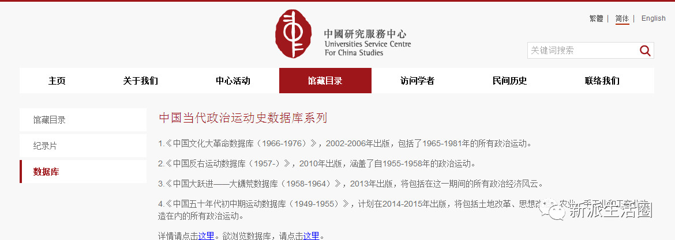

研究中心的官方网址：

http://www.usc.cuhk.edu.hk/Chs/Default.aspx

这个研究中心，拥有当代中国国情研究最齐全的图书馆，很长一段时期是海内外中国研究学者的大本营，被称为**“中国研究者的麦加”。**

**麦加者，圣地也。**

这个地方里，关于中国内参的资料，足够我们大饱眼福。

**“内参治国”的利与弊**

这里，我们介绍了内参治国的方方面面，文章的最后，我们来分析下“内参治国”这一模式的利与弊。

首先，“利”肯定是很大的，通过内参信息渠道，中央能知道地方的种种情况，地方的冤情也好，腐败也罢，都有通过内参文章的形式得到解决的可能，一些难以推进的工作，一旦有了领导的批示，无异于圣旨一副，推动了下面的工作积极性，**也保障了政情的上通下达。**

毕竟，我国是一个层级明显且繁多的国家，乡、镇、县、市、省、国，一级又一级，从管理学角度来说，**多层制管理在管理效率和透明性方面，存在不足，而互联网企业追求的的“扁平化管理”，才是透明性的现代化管理方式。**

正是有了内参批示这一特殊制度，总书记可以一纸文书打通央地，大大推进了工作效率。

举个例子，腾讯贵州大数据厂房发生爆炸，最高领导人马化腾建一个微信群，拉上安全部门负责人，贵州地区负责人，事故前线团队负责人，打通层级，大家在微信群里进行工作汇报

，几乎透明，且马化腾能随时掌握动态进行决策，内参批示也即如此。

如上面所写的山西姚晓红案，因老大曾做过批示，所以山西公检法系统在处理过程中的工作结果汇报，**不仅得向上一级公检法做，还得给做出批示的老大一份**，老大办公室的人还随时可以询问地方**“领导关切问题”**的进程。

**而按平常的程序来说，这种地方上公检法的事，日理万机的老大，是不可能有过问的时候的。**

所以，上面一个批示，就大大促进了下面的透明性，也让下面不敢顶风作案。

当然，有利也有弊，内参治国的弊端，主要有三个。

一个是记者的猫腻

内参很重要，对地方官尤是谁都想记者来采访写内参，好好表现一下自己政绩，如当年某人一样得到上面垂青。

正因这样的利益，也就有了暗箱操作。

我们公开能知道的，是屡见不鲜的假冒内参记者案。

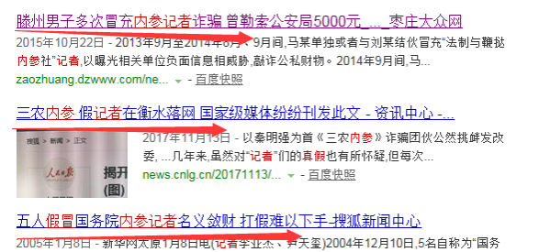

这是我们能明面上知道的，内参记者和官员的事。

但暗地里的，内参记者是否真的和官员有过交易，就不能肯定了。

我们只知道，政知局曾爆料过，**有些屡屡得奖的记者，如今已跻身省部级官员行列。IMG_256**

如当年给某人写内参文章的小小记者，现在已是人大常委会秘书长……

二是保密制度的完善

再完备的保密制度，也是有纰漏的，内参对了解高层动态很关键，所以外国情报结构趋之若鹜，这一点要注意。

毕竟，当年赫鲁晓夫做的否定批判斯大林报告的报告，当时仅在社会主义国家领导层传播，全球知道的人不过百，十分绝密，而美国CIA通过苏联的内鬼，就将绝密报告弄到了手，以此早早制定了苏联变相的外交策略。

想一想我们现在层出不穷的内鬼，从周永康、令计划到Deng，你觉得绝密内参啥的，美国手里还少吗？

唉，更让岱岱无语的是，防不住CIA就算了，连江湖人士都防不住。

北京很多做局的人，富商也好，官员也罢，都寄希望于北京高人帮一把，神秘的高人的确有门路，**不过却是办公厅资料室和新华社内参室的门路。**

富商官员重金求他们帮事，肯定得确保高人有能量啊，而高人问完事情具体，不久就给他们带来一张有领导批示的内参影印本，他们一看，哎呀，这领导批示的就是和我有关的事啊，这下他们就彻底的服高人了，乖乖奉上money。

而最后，事情并没有办成，钱打水漂了。

道理很简单，人为财死鸟为食亡，做局的人不需要有多深的高层关系，他只需要联和**中央办公厅档案图书资料室、国务院办公厅资料室或新华社内参室里**的，一两个爱财之人，就能拿到影印的内参文件，以此作为噱头唬住富商官员，诈取巨额钱财。

有的做局的人，别说内参影印本，连领导批示的原本都能给你亮出来，就问你那时是信还是不信，掏钱还是不掏钱？

真以为能给你看绝密内参的人，都是手眼通天的人物，你求他帮的事他就帮你帮成？

凡事，还是多留个心眼。

不要觉得这是领导身边，就没人敢搞小动作，恰恰相反，灯下黑着呢，再举个例子，涛哥又一次去澳洲访问，有一个环节是慰问澳洲华商，外交部有人做起生意了，一大陆商从事违法生意，他托关系花重金，成功的在澳洲作为华商代表，被涛哥接见，并亲切握手交谈，这个大陆商人立马将照片洗的大大的，高高地挂在大陆公司的办公室里，公安的人查他很久想抓他，进他办公室一看，涛哥亲切慰问，两人握手合照，公安头都大了，觉得水太深，不敢动他。

就这样做了好些年，最后被高层点名了，才抓了，而之前，他都是一张照片保平安。

奥巴马和微商合照的价格，是一次30万，不知道他给外交部的人多少钱，换来和涛哥的合照。

涛哥也完全无语啊，我当年是去慰问澳洲华商啊，怎么有一个大陆商人呢？

领导身边，灯下黑。